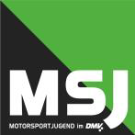
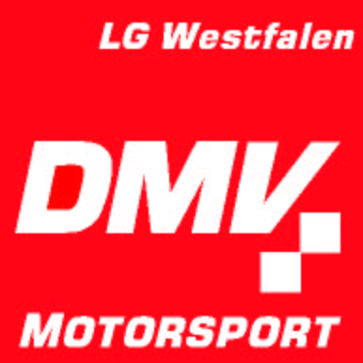
Mannschaftsnennung 2026
Veranstalter: |  |  |  |  |  |  |  | Nenngeld: EUR
Mannschaftsname:
Verein:
Fahrer-Nr |  | Start-Nr | Name, Vorname |  |  |  |  |  | Klasse | Punkte V1 | Punkte V2 |  | Punkte V3
1
2
3
4
Die drei besten Fahrer/innen werden gewertet Punkte gesamt:
 |  |  | Platz:
Datum: |  |  |  |  |  |  | Unterschrift:  Mannschaftsführer
Lauf zum DMV-NRW-Cup im Superkartslalom
Vorlauf zur Deutschen MSJ Superkartslalom Meisterschaft Region 2

